Здравствуйте. Меня зовут Стреляев Антон, обучающийся 9 класса.
Тема моего проекта «Уравнения высших степеней».
Практика олимпиад, а также, думаю, и выпускные экзамены по математике «в скором будущем», показывает, что довольно часто приходится сталкиваться с уравнениями высших степеней. Решение таких уравнений зачастую вызывает большие трудности. Поэтому я выбрал эту тему для своей исследовательской работы.
Цели работы: Узнать, какие методы решения высших степеней существуют; Научиться решать уравнения высших степеней различными способами.
Объект исследования: уравнения высших степеней
Методы исследования: изучение и анализ литературы, сравнение, обобщение, практический метод
Гипотеза: Существует много различных видов и методов решения уравнений высших степеней, о которых не рассказывается в школьной программе 9 класса.
1. | Некоторые виды уравнений высших степеней можно решить, используя квадратное уравнение. Иногда можно разложить левую часть уравнения на множители, каждый из которых является многочленом не выше второй степени. Пример такого уравнения видим:  3x ⁴ + 6x ³ – 9x ² = 0 . Р е ш е н и е . Разложим левую часть этого уравнения на множители:  x ² ( 3x ² + 6x – 9 ) . Решим уравнение: x ² = 0; оно имеет корень : x₁= 0 .  Теперь решим уравнение: 3x ² + 6x – 9 = 0, и получим x₂ = 1 и x₃ = – 3 .  Я задался вопросом: может ли биквадратное уравнение иметь ровно 3 действительных корня?  Провёл исследования и получил вывод: биквадратное уравнение может иметь 4 корня, либо 2 или не иметь вообще корней.  Особую трудность вызывают уравнения 3-ей степени.
1). | Сначала путём перебора найдём один из корней уравнения. Дело в том, что кубические уравнения всегда имеют по крайней мере один действительный корень, причем целый корень кубического уравнения с целыми коэффициентами является делителем свободного члена d. Коэффициенты этих уравнений обычно подобраны так, что искомый корень лежит среди небольших целых чисел, таких как: 0, ± 1, ± 2, ± 3. Поэтому мы будем искать корень среди этих чисел и проверять его путём подстановки в уравнение. Вероятность успеха при таком подходе очень высока. Предположим, что этот корень x₁ .
2). | Вторая стадия решения – это деление многочлена ax ³+ bx ²+ cx+ d на двучлен x – x₁. Согласно теореме Безу, это деление без остатка возможно, и мы получим в результате многочлен второй степени, который надо приравнять к нулю. Решая полученное квадратное уравнение, мы найдём (или нет!) оставшиеся два корня.  Пример решения уравнения 3-ей степени я представил на слайде.  Вот ещё пример решения уравнения деление уголком.( слайд)  Функционально-графический метод  основан на использовании графических иллюстраций или каких-либо свойств функций. В одной системе координат строим графики функций, записанные в левой и в правой частях уравнения, затем, находим точку (точки) их пересечения. Абсцисса найденной точки является решением уравнения.  Примеры решения уравнений функционально-графическим методом:  - Решить уравнение √х=  Построим в одной системе координат графики функций y= и y=  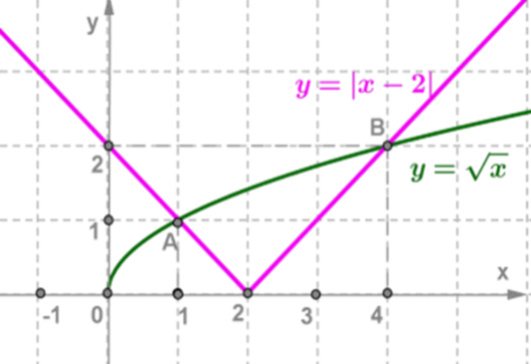  Они пересекаются в двух точках A(1;1) и B(4;2).  Значит, уравнение имеет два корня: х₁=1, х₂=4.  Ответ: 1;4.  Следующий вид уравнений – возвратные (или симметричные), у которых коэффициенты членов, равноудалённых от начала и конца уравнения, равны между собой. Их метод решения сводится к делению всех членов уравнения на х², а затем замена.  Встречаются и однородные уравнения, у которых в левой части находятся одночлены одной степени, а правая часть равна нулю. Чтобы решить такое уравнение, нужно обе его части разделить на одно из неизвестных в степени каждого многочлена, с учетом, что он не равен нулю.  Пример решения однородного уравнения:  Современное образование невозможно представить без использования цифровых технологий. Свои знания можно черпать, работая с цифровыми платформами, например РЭШ(Российская электронная школа), где можно смотреть видеолекции, выполнять всевозможные интерактивные тесты и др.задания и не только по моей выбранной теме, а по всему курсу Математики, сразу виден результат, над чем задуматься и доработать. Очень интересные онлайн тесты на платформе skills, большая подготовка к экзамену на РЕШУ ОГЭ, часто используем ZOOM для видео конференций.  Таким образом, моя гипотеза, выдвинутая в начале работы, оказалась верна. В ходе исследовательской работы я научился решать однородные и возвратные уравнения, познакомился с теоремой Безу, а также узнал о многих учёных, которые внесли большой вклад в историю математики при подготовке к этому проекту.

